**LEZIONE 1: C#**

Di solito quando si inizia con una versione la si mantiene. Cambiare versione può comportare dei rischi

.Net sono delle classi già pronte. .Net core (cross platform)

Stessa base di codice da usare con più sistemi più operativi.

Usiamo Visual Studio per scrivere il codice.

Useremo anche linee cmd

GUI: interfaccia grafica

Installo visual studio , net sdk , visual studio code



Trascino cartella appena creata per fare un collegamento



Vado dentro al terminale





Si sono create le cartelle



Doppio click su program.cs



Per lanciare il comando uso il comando dotnet run



Faccio la stessa cosa ma da visual studio

Scelgo nuovo progetto e faccio app console (net.core)

Faccio il debug

**LEZIONE 2**

Le istruzioni in C# finiscono sempre con il ;

Ogni blocco del codice è caratterizzato dalla parentesi graffa



Le classi di solito definiscono un blocco

Using system è una classe che contiene la console

Per commentare una riga uso //

Altro commento che occupa più righe : /* e in fondo */

Le keyword sono scritte in blu

Using non è una keyword

Nomi delle classi sono in verdino

I tipi dati sono definiti come keyword

**LEZIONE 3**

Errori lessicali : il programma me lo mostra sottolineandolo in rosso

Andando sopra con il mouse mi viene mostrato il tipo di errore

Errori sintattici: tipo le graffe di apertura e chiusura delle classi

Trucco per evitare l’errore: mettere le parentesi in linea

CR LF comandi utilizzati per fare andare a capo per dispositivi senza schermo

Cr= andare capo

LF = nuova linea



Entrare nella cartella del progetto



Vedere il codice binario del file

OD = cr e 0A e LF

Errori Semantici:



Errori di tipo logico



**LEZIONE 4**

Installiamo NuGet che è un analizzatore di codice

La stessa microsoft ne consiglia l’uso



MICROSOFT CODEANALYSIS



Nel mio visual studio non riesco a trovarlo (riprovare con calma)



Analizza il codice (secondo me nella versione che ho è già incluso)

La lampadina di solito mi da la soluzione



Teniamo solo gli errori nella console di debug



Non c’è modo di cambiare la scritta se non andiamo noi a cambiarla

Posso cambiarla tramite le variabili stringa



Codice esadecimale:

come scriverlo?







Codice binario



Scrivere numeri molto grossi: posso usare underline per dividere le migliaia

**LEZIONE 5**

Altre estensioni utili:





Apriamo un nuovo progetto

Differenza tra char e string





Cambiano “ con ‘

Utilizzare char per riduzione della memoria – char 16 bit



Utilizzare meno byte per i simboli più comuni



Utf-8 e utf-16 coesistono

Posso inserire come char, codifiche utf-16

 codifica della A maiuscola

**LEZIONE 6**

Inserimento delle variabili –memorizzare valore

Vengono memorizzati nella memoria ram

Tipovariabile variabile= valorevariabile





Sizeof per conoscere quanto occupa un certo tipo di dato

Una variabile quando viene dichiarata, va sempre re inizializzata

CTRL + K e poi CTRL + C per commentare

CTRL +K e poi CTRL + U per toglierlo

Come fare il cast di una operazione ?

Lettera = (char) console.read()





// See https://aka.ms/new-console-template for more information

char Risposta = ' ';

Console.WriteLine("Cosa mangi questa sera?");

Console.WriteLine("P=Pollo");

Console.WriteLine("V=Verdure");

Console.WriteLine("Quale scegli?");

Risposta = (char)Console.Read();

Console.WriteLine("Hai scelto l'opzione numero: " + Risposta);

Output: console.writeline ()

Input : console.read() o console.readline()

**LEZIONE 7**





Se premo + stati , mi vengono presi

Da rivedere più avanti questa lezione

**LEZIONE 08**

String = sequenza di caratteri



La stringa la scrivo dentro alle “ “

Ma se voglio inserire il carattere “ dentro alle “”? (per esempio una citazione)

 un \ prima del carattere speciale

Ma se voglio stampare il \? Lo uso con se stesso \\



E per il tipo char? Come faccio ad utilizzare il carattere ‘ ?

Semplice:



**\n serve per andare a capo**

Inserire i comandi unicode:



Incolonnare le stringhe (a parte che non siano più di 7 caratteri)



Fa delle tabulazioni



Così salta una tabulazione (doppio tab)

A cosa serve il namespace?





Namespace diversi anche se con classi identici



So a cosa mi riferisco

Usando using system; importo delle classi come il tipo variabile :



Questo lo si usa quando magari do un valore non univoco ad una classe e ad un variabile all’interno del namespace. Queste potrebbero andarmi in conflitto.

Di solito la classe ha la prima lettera maiuscola (non mi lascia mettere la s minuscola, mi va in errore se ho usato già string come variabile.

Mentre quando dichiaro la variabile ho la lettera minuscola. Sta di fatto comunque che ad una classe va dato un alias possibilmente diverso da comandi o istruzioni usate nel programma.

Namespace diversi ma con identificatori anche uguali

Non ricorro in problemi con ambiguità.

**LEZIONE 09 TIPO STRING SECONDA PARTE**





Se devo scrivere dei percorsi è scomodo mettere sempre doppia slash

In questo caso metto la chiocciola all’inizio della stringa

Se devo scrivere le “ scrivo così:



Aggiungo il “” doppie virgolette. Per scrivere il testo a capo basta solo che aggiungo un invio.



Usare il dollaro mi server per evitare di scrivere sempre le “

Questo sistema si chiama interpolazione

Posso mettere dentro alla formula $ tutti quei tipi che sono convertibili in stringa

Ricordati che quando programmi, devi utilizzare il . e non la virgola. La virgola la vedi solo come output

Se io al posto di {5+4} metto {5+4,8} il programma mi approssima mi da un 9 ma con degli spazi.

Se a tutto questo aggiungo {5+4,8} o {5+4,-8} il programma aggiunge o toglie degli spazi prima del valore.

Quindi occhio a mettere la virgola prima del numero.

**Totale numeri dopo la virgola**



Il programma fa l’arrotondamento



Scarico il progetto

 valore esadecimale

**LEZIONE 10 TIPO STRING TERZA PARTE**





Alla stringa posso dare valore null



Differenza tra value type e reference type

La differenza è di come sono gestiti in memoria

Null è un valore speciale



Garbage collection : raccolta della spazzatura : tutti quei file che occupano memoria inutilmente.

Partire da null è molto meglio a livello di memoria

**LEZIONE 11: TIPI NUMERICI PRIMA PARTE**





Console.readline (dare in input una stringa)

Errore: system overflow: ho sforato

 sb++; aumenta di uno (quindi sfora) ma non mi va in errore

Mettendo dentro il blocco checked



Mi da avviso

Aggiungere eccezione



Checked solleva eccezione, da try va nel catch e mi da avviso

Posso interrogare anche il sistema operativo per capire:



**LEZIONE 12: TIPI NUMERICI, SECONDA PARTE**





Mi da errore:



Aggiungo una F





Farlo passare per un Long



Ecco il perché dei suffissi

**LEZIONE 13: TIPI NUMERICI, TERZA PARTE**



Se faccio 1/103.50 e poi faccio il risultato * 103.50 , non mi ritorna a 1 ma 0,99 (dichiarando le varianti in double)



Aggiungo la m in fondo al valore

Trucco per sviare il problema



Se associo una variabile con incremento della variabile, posso farlo (da meno a più)



Oppure da un numero con segno a un valore senza segno

**Convertitore tra due valori : CAST**



**LEZIONE 14:CICLI , PRIMA PARTE**

Posso ciclare pet tot volte o finché non ho una certa condizione

Vedremo prima i vari costrutti e quali usare

Due tipi :definiti e indefiniti

Indefiniti : non so quante volte il blocco verrà ripetuto



While (condizione) : se la condizione è vera, allora esegui l’istruzione

Se ho più istruzioni dentro al while, devo metterla tra { e } . Nel momento in cui la condizione diventa falsa, allora si uscirebbe dal ciclo

 Posso anche omettere le graffe

Qui il codice andrebbe all’infinito

 Senza le graffe, solo la prima istruzione dopo al while funziona

Solo il blocco lo metto dentro alle graffe

DO WHILE

Entriamo subito nel ciclo e controlla in fondo la condizione. Se è vera continua, se falsa esce.

**LEZIONE 15: CICLI , PARTE 2**

Console.readkey () : permette di terminare il programma appena l’utente preme un pulsante

Console.clear () serve per pulire la console



!= diverso

Esempio di codice:

string Rispostacliente = "";

do

{

Console.WriteLine("Menu: ");

Console.WriteLine("\n \n-PESCE");

Console.WriteLine("\n-CARNE");

Console.WriteLine("\n-VERDURE");

Console.WriteLine("\n \n Qual'è la tua preferenza?");

Rispostacliente = Console.ReadLine();

Console.WriteLine($" La tua scelta --> {Rispostacliente}

Premi un tasto per continuare");

Console.ReadKey();

Console.Clear();

}

while (Rispostacliente != "");



Genera un oggetto di tipo random che genera un numero casuale

Math.Sqrt (n) fa la radice quadrata del numero

CODICE CONSOLE DADI

// See https://aka.ms/new-console-template for more information

int Maxvolte = 0;

decimal Fortuna = 0;

int memorizznum = 0;

Console.WriteLine("Benvenuto al gioco dei dadi! \nBuona Fortuna!\n\n");

while (Maxvolte != 3)

{

int dado1 = 1;

int dado2 = 2;

int numeratore = 0;

while (dado1 != dado2)

{

Random generatore = new Random(); //numero casuale 1

Random generatore2 = new Random(); //numero casuale 2

int numero1 = generatore.Next(1, 6);

int numero2 = generatore2.Next(1, 6);

dado1 = numero1;

dado2 = numero2;

numeratore = numeratore + 1;

memorizznum = memorizznum + 1;

Console.WriteLine($"Lancio numero: {memorizznum} - Combinazione: Dado1 :{dado1} Dado2 :{dado2}");

}

// Console.WriteLine("\nFatto un numero doppio! Numero di tentativi fatti:" + numeratore);

Maxvolte = Maxvolte + 1;

}

Console.WriteLine("\nNumero di tentativi totali fatti:" + memorizznum);

Console.WriteLine("\nHai fatto 3 volte doppio complimenti!");

Fortuna = (Maxvolte*100)/memorizznum;

Console.WriteLine ($"La media della tua fortuna: {Fortuna}%");

Console.WriteLine("\n\nHAI TERMINATO IL LANCIO DEI DATI - PREMI UN TASTO PER RIGIOCARE");

Console.ReadKey();

Console.Clear();

**LEZIONE 17: CICLI, ESERCIZI 2**



N++; incrementa di 1

Incrementare di 2

N +=2



Multipli di 7 ottimizzato



Fare la somma di tutti i numeri da 1 a 100 e fare andare avanti il contatore nello stesso tempo



Uso della if a una condizione



**LEZIONE 18: CICLI, IL FOR**



Se la condizione è falsa , il ciclo esce



Posso anche dichiarare sopra int i= 0

E dentro al ciclo scrivere for (; i<10;i++)

IMPORTANTE: PER METTERE PIU CONDIZIONI USO LA VIRGOLA



Stampare del testo in verticale



Nella seconda istruzione i fa da indice (prendi lettera numero…)

**LEZIONE 19: CICLI, COMPLETIAMO L’ARGOMENTO**



L’istruzione continue, mi fa saltare le restanti operazioni.

Il **break** : mi fa uscire dal ciclo



ALTRE CONDIZIONI DEL CICLO



L’uso di &&

 else fuori dalla graffa

**FOR EACH**



**LEZIONE 20: STRUTTURA SELETTIVA – PARTE A**

Problema da risolvere





Ricordati che il segno per il confronto è == . Con una sola è assegnazione

Convert.to per convertire il tipo di dato



Ma se dobbiamo gestire l’eccezione?



Poi lo passo come booleano .

Queste istruzione serve per dirgli : se sei riuscito a fare la conversione allora….





Codice completo con gestione delle eccezioni.

Come gestire i valori negativi?

Io pensavo che basta aggiungere un’altra if iniziale….

**LEZIONE 21:STRUTTURA SELETTIVA PARTE 2**

Posso dichiarare anche la variabile età dentro al tryparse:





Struttura a cascata con molte if

L’operatore or:



Operatore AND



Più if annidati ci sono e più è difficile leggere il codice



Posso mettere tutto in una unica if

Riduco il tutto ad una sola if

Se una condizione è falsa, non mi continua i controlli (questo funziona per esempio per l’operatore &&)

Questo suggerisce anche un tipo di logica del genere:



Questo per non lanciare delle operazioni inutili

**LEZIONE 22: STRUTTURA SELETTIVA**

Ciclo finché non ho un valore valido



Sostituire la if con ? se vero…. : se è falsa



Posso scriverla anchè così ma diventa assai complicata



Oppure o or con ||



And = && console.writeline (eta< 18 ? ” sei monorenne “ : “sei maggiorenne);

Or = ||



Questo le vediamo nella prossima lezione

**LEZIONE 23;STRUTTURA SELETTIVA**

And ha la precedenza su or

E’ sempre meglio mettere le parentesi



**STRUTTURA SELETTIVA: LEZIONE 24**



Il tryparse se non è vero restituisce il valore 0



Convertire il readline in intero (valore preso in input e messo dentro ad una variabile)

Forma più bella da usare.

Andare a capo per tutti i sistemi : (windows o linux ecc) : eviroment.newline



Il codice diventa complesso con molte if



In questo caso ci viene utile l’operatore switch

Uso dello switch:





Codice molto più leggibile



Converto op1 in double (faccio un cast)

**LEZIONE 25: STRUTTURA SELETTIVA**

Aggiungo il case 0 = nel caso il tryparse non andasse

Per indentare correttamente il testo uso la combinazione di shift + tab

Switch: deafult:

se qualsiasi valore non ricade nello switch allora uso il l’istruzione default (come se fosse un else)



In questo caso del problema, se non inserisco un valore tra 1 e 5 e 9 , allora mi da il messaggio “scelta non valida”.



Inserimento di una if in modo veloce dentro alla console writeline

Metodo wow.

Utilizzo della classe consolekeyinfo per prendere in input il tasto premuto per la scelta



Posso mettere operazione > a e < d (verranno prese le lettere di mezzo)



Nuovo progetto:





Posso inserire due valor nel case (di mezzo non ho dei break)

Posso anche inserire nei numeri con la virgola o meglio punto. In fase di inserimento però devo inserirli con la virgola



**LEZIONE 26: STRUTTURA SELETTIVA**

Il problema della lezione precedente è che anche i numeri con le migliaia posso essere divisi con i punti .

A questo punto allora cosa facciamo?

Inserisco la classe system.globalization



Posso inserire un oggetto culture e impostarlo con il valore anglosassone :





La | permette di attivare entrambi i formati per il tipo di dato



Ora legge il numero con virgola.

Utilizzo del goto case :



Posso mandare un case specifico dentro ad un altro case

Posso concatenare il case anche con il when



**LEZIONE 27: STRUTTURA SELETTIVA – SWITCH /4**

Assegno ad un oggetto qualunque ( può essere qualunque tipo di variabile ) il valore di età in questo caso.



Dichiaro l’oggetto come object

Successivamente nel case metto ;

case int num_int

………………………………………………………

Cosa sto dicendo con questa istruzione: sto dicendo: se il valore è intero allora assegnalo alla variabile num_int

Espressione switch :



Underscore starebbe per default

 concateno al mercoledì la data di oggi

**LEZIONE 28 : ESERCIZI IF / CICLI -1**

Primo esercizio: contare quante a o A ci nella stringa inserita dall’utente finché non preme enter

Come ho sviluppato il codice :

// See https://aka.ms/new-console-template for more information

Console.WriteLine("Inserisci stringa da tastiera. verranno conteggiati i caratteri a/A all'interno della stringa inserita");

string stringa = Console.ReadLine();

Console.WriteLine($"{Environment.NewLine}"); // preso in input la stringa inserita dall'utente

int contatore = 0;

for (int i = 0 ; i < stringa .Length; i++) // ciclo fino alla fine delle stringa inserita dall'utente

{

char lettera = stringa[i]; //Prendo la lettera da stringa e la vado a confrontare

switch (lettera)

{

case 'a':

case 'A':

contatore++;

continue;

}

}

Console.WriteLine($"Il numero di volte in cui hai inserito questa lettera: {contatore}");

Ricordati la strutta dello switch : parentesi sulla condizione e doppi punti successivamente nel case

Stringa [] ho utilizzata per ricavare il carattere della singola stringa. Occhio al for: i deve essere minore della lunghezza della stringa altrimenti il codice va in errore.

Come la scrive lui: livello principiante







Questo è un metodo per il nostro problema. Restituisce true o false

Livello esperto :



**LEZIONE 29 : ESERCIZI IF / CICLI -2**

Estrarre vocali , consonanti, numeri e caratteri speciali da una stringa

Soluzione molto semplice ma anche da evitare:



Altra soluzione :



Ecco la sua soluzione:



Isdigit guarda i numeri

Ispunctuation guarda i caratteri di punteggiatura

Altro esercizio: controllare spazio occupato dai file contenenti in una cartella



Cosa fa padright ? aggiunge degli spazi nel caso fosse più corto di 60 caratteri





**LEZIONE 30: ARRAY -1**

Contare numeri, lettere ecc con gli array ( vedi es. precedente)

Logica: inserire una stringa con i caratteri che mi interessano, passarli dentro alla stringa data da tastiera e mi deve venire restituito i numeri che voglio.



Doppio ciclo

Non è proprio un ottimo sistema



Inserire una if dentro alla console.writeline :



Inserire una condizione all’interno della [ e ]



Da notare il padleft : a questa stringa aggiungi 5 zeri prima





**LEZIONE 31 : ARRAY – 2**

Dichiarazione Array:



Esempio fatto da me:



Sapere quanti caratteri posso memorizzare:



Contatori.lenght

Esercizio:

// memorizzazione di 50 numeri casuali in un array

int max_numeri = 50;

Random r = new Random();

int[] casuali = new int[max_numeri];

for (int i = 0; i < max_numeri; i++) casuali[i] = r.Next();

foreach (int num in casuali) Console.WriteLine(num);

//sommatoria

long somma = 0;

foreach (int n in casuali)

{

somma += n;

}

Console.WriteLine($"La somma è: {somma}");

Calcolo della media con la virgola:





Array di stringhe

Esercizio per il prossimo video:



Da fare sul codice appena fatto.

Questo è il codice che ho fatto io

// memorizzazione di 50 numeri casuali in un array

using System;

int max_numeri = 20;

Random r = new Random();

int[] casuali = new int[max_numeri];

for (int i = 0; i < max_numeri; i++)

{

casuali[i] = r.Next(10);

}

int minimo = casuali[0];

int massimo = casuali[0];

foreach (int num in casuali)

{

Console.WriteLine(num);

//TROVO IL MASSIMO E IL MINIMO

if (minimo >= num)

{

minimo = num;

}

else if (massimo <= num) {

massimo = num;

}

}

Console.WriteLine($"valore minimo {minimo} e valore massimo {massimo}");

//sommatoria

long somma = 0;

foreach (int n in casuali)

{

somma += n;

}

Console.WriteLine($"La somma è: {somma}");

//posizione di un elemento cercato

Console.WriteLine("inserisci valore da ricercare");

string valore = Console.ReadLine();

int contatore = 0;

if (int.TryParse(valore, out int valoreintero))

{

for (int i = 0; i < max_numeri; i++)

{

if (casuali[i].ToString() == valore)

{

Console.WriteLine($"Il valore che cercavi si trova alla posizione: {i + 1}");

contatore++;

}

}

}

else

{ Console.WriteLine("Trovato dei caratteri diversi da numeri"); }

Console.WriteLine($"Il valore è comparso: {contatore} volte");

**LEZIONE 32 : ARRAY 3**

La sua soluzione:

using System;

using System.Collections.Generic;

namespace array_1

{

class Program

{

static void Main(string[] args)

{

//Console.WriteLine("Inserisci una frase");

//string lettura = Console.ReadLine();

//string alfabeto = "abcdefghkilmnopqrstuvwxyz01234567890-=+_.,?()%$^&*/";

//int[] contatori = new int[alfabeto.Length];

//contatori[0] = 222;

//contatori[10] = 1000;

//Console.WriteLine($"L'array contatori può memorizzare {contatori.Length} numeri interi");

//ESEMPIO 1

int max_numeri = 50;

int[] numeri_casuali = new int[max_numeri];

Random r = new Random();

for (int i = 0; i < max_numeri; i++)

numeri_casuali[i] = r.Next(1, 101);

foreach (int n in numeri_casuali)

Console.Write($"{n} ");

Console.WriteLine();

//SOMMATORIA

//long somma = 0;

//foreach (int n in numeri_casuali)

// somma += n;

//Console.WriteLine($"\n\nSommatoria: {somma}");

//double media = (double) somma / max_numeri;

//Console.WriteLine($"\n\nMedia: {media}");

//string[] colori = { "giallo", "verde", "rosso" };

//Console.WriteLine(colori[1]);

//POSIZIONE DEL VALORE MINIMO O MASSIMO

int pos_min = 0;

for (int i = 1; i < numeri_casuali.Length; i++)

if (numeri_casuali[i] < numeri_casuali[pos_min]) //minimo migliore, sostituisci

pos_min = i;

Console.WriteLine($"Primo dei valori minimi ({numeri_casuali[pos_min]}) trovato alla posizione {pos_min}");

int pos_max = 0;

for (int i = 1; i < numeri_casuali.Length; i++)

if (numeri_casuali[i] >= numeri_casuali[pos_max]) //massimo migliore, sostituisci

pos_max = i;

Console.WriteLine($"Ultimo dei valori massimi ({numeri_casuali[pos_max]}) trovato alla posizione {pos_max}");

//POSIZIONE DI UN CERTO VALORE

Console.Write("Inserire il valore da cercare: ");

int cercato = int.Parse(Console.ReadLine());

int pos_cercato = -1;

//versione A: posizione della prima occorenza

for (int i = 0; i < numeri_casuali.Length; i++)

{

if (numeri_casuali[i] == cercato)

{

pos_cercato = i;

break;

}

}

Console.Write($"\nValore cercato: {cercato} - ");

if (pos_cercato == -1)

Console.WriteLine("NON TROVATO");

else

Console.WriteLine($"Prima occorrenza alla posizione {pos_cercato}");

int[] posizioni_trovate = new int[numeri_casuali.Length];

int quanti_trovati = 0;

//versione B: posizione di TUTTE le occorenze

for (int i = 0; i < numeri_casuali.Length; i++)

{

if (numeri_casuali[i] == cercato)

{

posizioni_trovate[quanti_trovati] = i;

quanti_trovati++;

}

}

Console.WriteLine($"Valore cercato: {cercato} - trovato alle posizioni: ");

for (int i = 0; i < quanti_trovati; i++)

Console.Write($"{posizioni_trovate[i]} ");

List<int> pos_trovate = new List<int>();

for (int i = 0; i < numeri_casuali.Length; i++)

if (numeri_casuali[i] == cercato)

pos_trovate.Add(i);

Console.WriteLine($"Valore cercato: {cercato} - trovato alle posizioni: ");

foreach (int p in pos_trovate)

Console.WriteLine($"{p} ");

}

}

}

Voglio buttare i risultati dentro ad una lista:

tra < > metto il tipo di lista che voglio

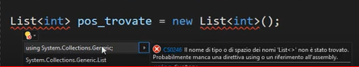

Con questo codice aggiungo e poi mostro i valori dentro alla mia lista: sintassi lista

nomelista.add(nomecampo da aggiungere)

List<int> pos_trovate = new List<int>();

for (int i = 0; i < numeri_casuali.Length; i++)

if (numeri_casuali[i] == cercato)

pos_trovate.Add(i);

Console.WriteLine($"Valore cercato: {cercato} - trovato alle posizioni: ");

foreach (int p in pos_trovate)

Console.WriteLine($"{p} ");

}

}

**LEZIONE 33: ARRAY -4**

Codice : (limite fisico (massimo) limite logico ( quanto realmente l’ho riempito)

using System;

namespace array_2

{

class Program

{

static void stampa_array(int[] da_stampare, int quanti)

{

for (int i = 0; i < quanti; i++)

Console.Write($"{da_stampare[i]} ");

Console.WriteLine();

}

static void Main(string[] args)

{

int max_numeri = 50;

int[] numeri_casuali = new int[max_numeri];

int quanti_inseriti = 20;

Random r = new Random();

for (int i = 0; i < quanti_inseriti; i++)

numeri_casuali[i] = r.Next(1, 101);

stampa_array(numeri_casuali, quanti_inseriti); //passo i valori alla funzione stampa array senza doverla riscrivere molte volte

//INSERIMENTO DI UN NUOVO VALORE *IN FONDO*

//se ho ancora spazio allora aggiungi in fondo – posso scriverlo cosi perché ricordati che parte dalla posizione 0

int nuovo = 101;

if (quanti_inseriti >= max_numeri)

Console.Write("Spazio esaurito!");

else

{

numeri_casuali[quanti_inseriti] = 101;

quanti_inseriti++;

}

Console.WriteLine($"\nDopo aver inserito {nuovo} in fondo");

stampa_array(numeri_casuali, quanti_inseriti);

//INSERIMENTO DI UN NUOVO VALORE *IN UN PUNTO QUALUNQUE -> RICHIEDE SHIFT A DESTRA!*

//7 23 60 12 8 3 56 7 90 90

nuovo = 102;

int punto_inserimento = quanti_inseriti - 1; //provate a cambiare

if (quanti_inseriti >= max_numeri)

Console.Write("Spazio esaurito!");

else

if (punto_inserimento < 0 || punto_inserimento > quanti_inseriti)

Console.WriteLine("Punto di inserimento non valido!");

else

{

//spostiamo gli elementi dalla posizione in cui inserire tutti di un posto verso destra

for (int i = quanti_inseriti; i > punto_inserimento; i--)

numeri_casuali[i] = numeri_casuali[i - 1];

//inserisco il nuovo alla posizione liberata

numeri_casuali[punto_inserimento] = nuovo;

quanti_inseriti++;

}

Console.WriteLine($"\nDopo aver inserito {nuovo} in posizione {punto_inserimento}");

stampa_array(numeri_casuali, quanti_inseriti);

//ELIMINAZIONE

int togli_da = 5;

//7 23 60 12 8 56 7 90 90 0

for (int i = togli_da; i < quanti_inseriti - 1; i++)

numeri_casuali[i] = numeri_casuali[i + 1];

quanti_inseriti--;

Console.WriteLine($"\nDopo aver eliminato l'elemento in posizione {togli_da}");

stampa_array(numeri_casuali, quanti_inseriti);

//ELIMINARE TUTTE LE OCCORRENZE DI UN CERTO VALORE

int da_eliminare = 101;

//aggiungiamo qualche occorrenza del 101

numeri_casuali[7] = numeri_casuali[8] = 101;

Console.WriteLine($"Prima di eliminare le occorrenze di {da_eliminare}");

stampa_array(numeri_casuali, quanti_inseriti);

togli_da = 0;

while (togli_da < quanti_inseriti)

{

if (numeri_casuali[togli_da] == da_eliminare)

{

for (int i = togli_da; i < quanti_inseriti - 1; i++)

numeri_casuali[i] = numeri_casuali[i + 1];

quanti_inseriti--;

}

else

togli_da++;

}

Console.WriteLine($"Dopo aver eliminato le occorrenze di {da_eliminare}");

stampa_array(numeri_casuali, quanti_inseriti);

}

}

}using System;

namespace array_2

{

class Program

{

static void stampa_array(int[] da_stampare, int quanti)

{

for (int i = 0; i < quanti; i++)

Console.Write($"{da_stampare[i]} ");

Console.WriteLine();

}

static void Main(string[] args)

{

int max_numeri = 50;

int[] numeri_casuali = new int[max_numeri];

int quanti_inseriti = 20;

Random r = new Random();

for (int i = 0; i < quanti_inseriti; i++)

numeri_casuali[i] = r.Next(1, 101);

stampa_array(numeri_casuali, quanti_inseriti);

//INSERIMENTO DI UN NUOVO VALORE *IN FONDO*

int nuovo = 101;

if (quanti_inseriti >= max_numeri)

Console.Write("Spazio esaurito!");

else

{

numeri_casuali[quanti_inseriti] = 101;

quanti_inseriti++;

}

Console.WriteLine($"\nDopo aver inserito {nuovo} in fondo");

stampa_array(numeri_casuali, quanti_inseriti);

//INSERIMENTO DI UN NUOVO VALORE *IN UN PUNTO QUALUNQUE -> RICHIEDE SHIFT A DESTRA!*

//7 23 60 12 8 3 56 7 90 90

nuovo = 102;

int punto_inserimento = quanti_inseriti - 1; //provate a cambiare

if (quanti_inseriti >= max_numeri)

Console.Write("Spazio esaurito!");

else

if (punto_inserimento < 0 || punto_inserimento > quanti_inseriti)

Console.WriteLine("Punto di inserimento non valido!");

else

{

//spostiamo gli elementi dalla posizione in cui inserire tutti di un posto verso destra

for (int i = quanti_inseriti; i > punto_inserimento; i--)

numeri_casuali[i] = numeri_casuali[i - 1];

//inserisco il nuovo alla posizione liberata

numeri_casuali[punto_inserimento] = nuovo;

quanti_inseriti++;

}

Console.WriteLine($"\nDopo aver inserito {nuovo} in posizione {punto_inserimento}");

stampa_array(numeri_casuali, quanti_inseriti);

//ELIMINAZIONE

int togli_da = 5;

//7 23 60 12 8 56 7 90 90 0

for (int i = togli_da; i < quanti_inseriti - 1; i++)

numeri_casuali[i] = numeri_casuali[i + 1];

quanti_inseriti--;

Console.WriteLine($"\nDopo aver eliminato l'elemento in posizione {togli_da}");

stampa_array(numeri_casuali, quanti_inseriti);

//ELIMINARE TUTTE LE OCCORRENZE DI UN CERTO VALORE

int da_eliminare = 101;

//aggiungiamo qualche occorrenza del 101

numeri_casuali[7] = numeri_casuali[8] = 101;

Console.WriteLine($"Prima di eliminare le occorrenze di {da_eliminare}");

stampa_array(numeri_casuali, quanti_inseriti);

togli_da = 0;

while (togli_da < quanti_inseriti)

{

if (numeri_casuali[togli_da] == da_eliminare)

{

for (int i = togli_da; i < quanti_inseriti - 1; i++)

numeri_casuali[i] = numeri_casuali[i + 1];

quanti_inseriti--;

}

else

togli_da++;

}

Console.WriteLine($"Dopo aver eliminato le occorrenze di {da_eliminare}");

stampa_array(numeri_casuali, quanti_inseriti);

}

}

}

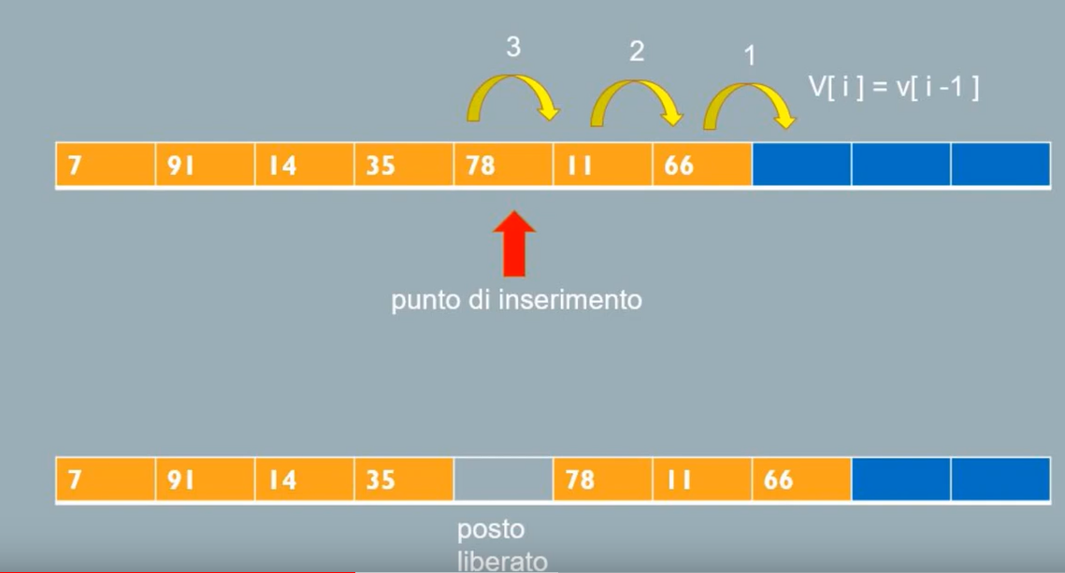

il posto liberato parte da destra verso sinistra

Nella eliminazione devo spostare tutto nel verso contrario

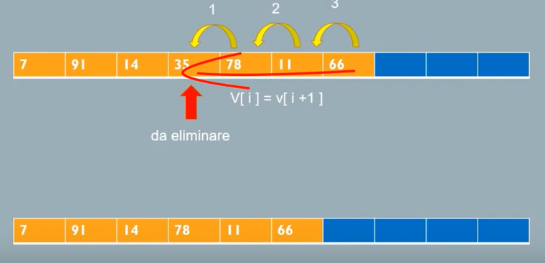

**LEZIONE 34: ARRAY -5**



Devo sapere la differenza tra un value type e reference.

Value tutti tranne stringhe e array

Reference: stringhe e array

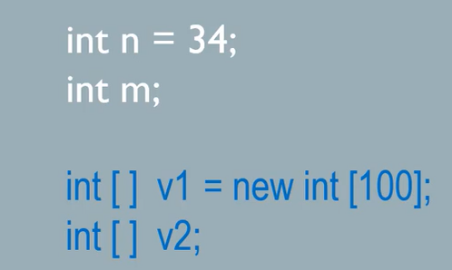

Nel v2 non sa quante risorse dare.

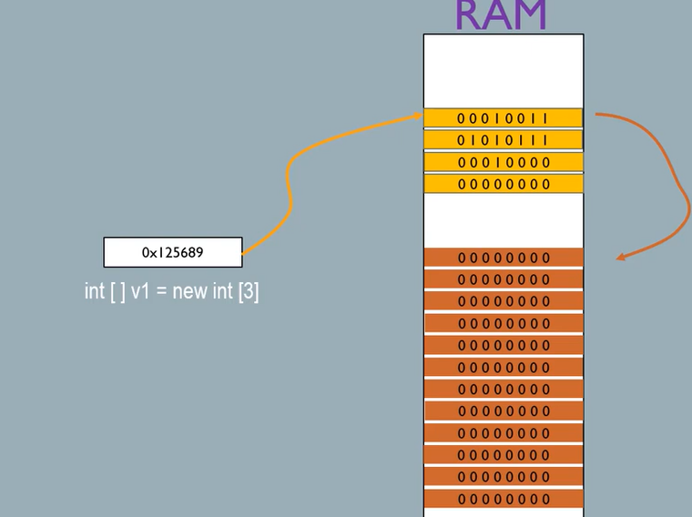 occupa lo stesso tot di spazio, dentro all’altro spazio della ram

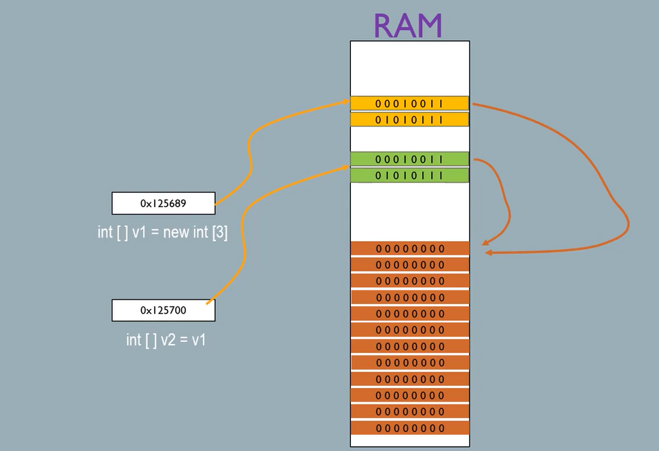

In sostanza non viene fatto una copia ma applicato un riferimento, cosi facendo ci sono meno sprechi di ram.

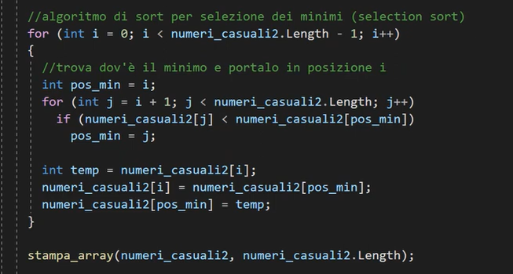



Clone array

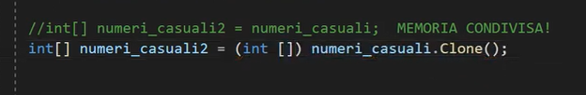

**LEZIONE 35: ARRAY -6**

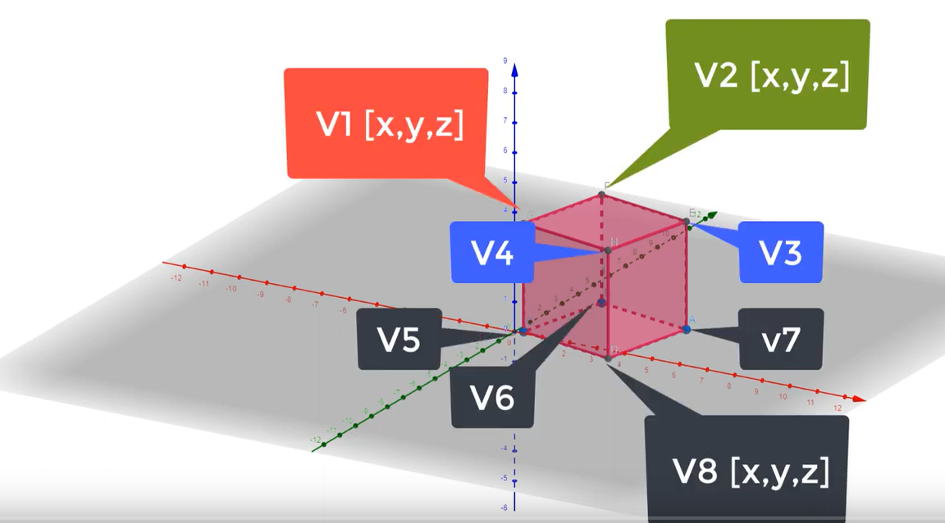

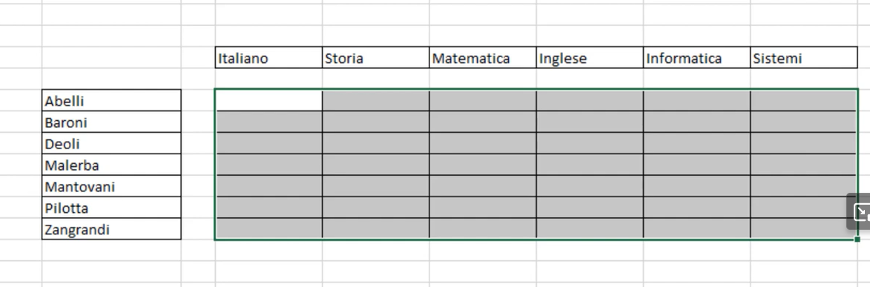

METODO INSERIMENTO ARRAY:

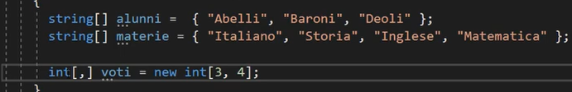

ARRAY MULTIDIMENSIONALE

Posso inserirlo anche così:

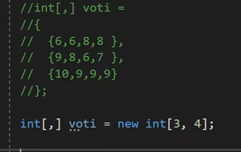

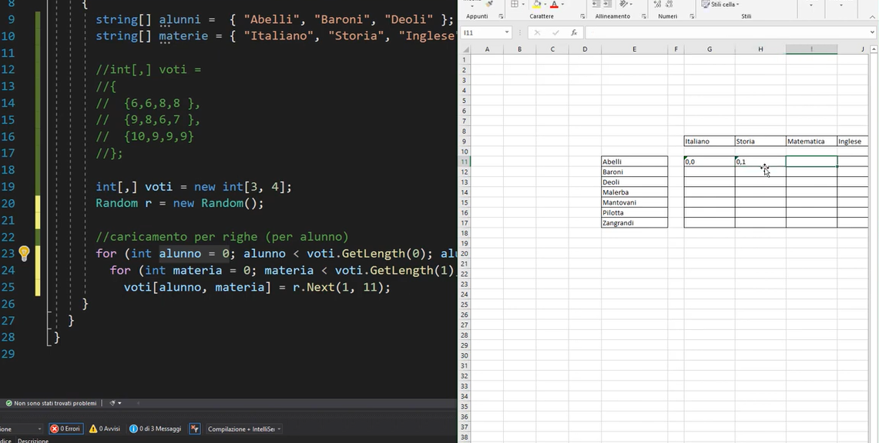

Voti.getlength (0 o 1 ) semplicemente e per dirgli vai nella dimensione 1 o 2 : in poche parole 0 equivale alle righe e 1 alle colonne.

Va a destra in fase di inserimento e poi si sposta di una riga sotto.

Stampa array multidimensionali:

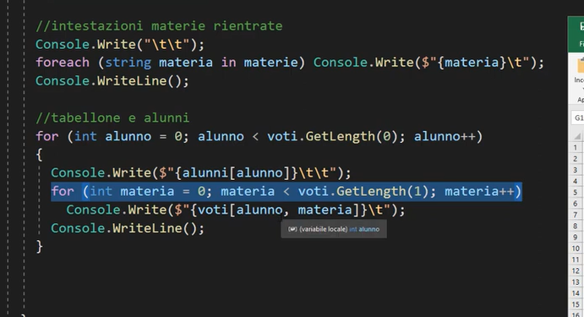

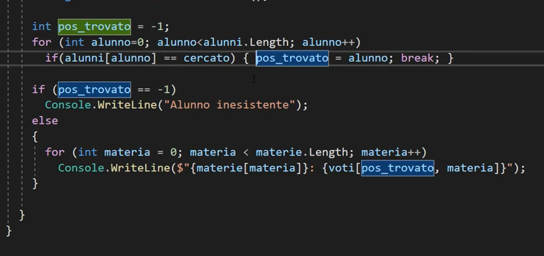 cerco un valore